総務課長  中高事務長 | 受 付  (管理担当者)

№

学園施設使用許可願

年 月 日
学校法人 松 山 東 雲 学 園 殿

使用団体名
使用責任者氏名 印
連絡先 住 所
ＴＥＬ

下記の通り学園施設等を使用いたしたいので、許可くださるようお願い致します。
使用用途
使用施設等 | ( 管理者 印 )
利 用 者 数 | 名 駐車台数（ 台）
使 用 日 時 | 年 月 日（ ） 時 分 ～ 時 分まで
使用設備・機器等

※施設使用料は別表１及び別表２の通りです。
※使用が許可された場合は、許可書と請求書を発行します。

注意事項:施設等の使用中は、使用者の責任において当該施設等の管理を行ってください。施設使用中に、人身事故・物損事故が発生しても本学園はいっさいの責任を負いません。施設の使用については、別紙「留意事項」をよくお読みください。
なお、使用許可後、不測の事態により、学園で施設等を使用するとき、または、使用者が留意事項を守らないときは、許可を取り消すことになりますのでご了承ください。
その場合には、遅滞なくお知らせいたします。
別表1
施設等 |  |  |  | 備 考
 | 使用時間 |  | 光熱費  （1時間当たり）
 | １日  (4時間を超え8時間まで) | 半日  (4時間以下)
Ａ館  教室（大） | 30,000円  [45,000円] | 15,000円  [22,500円] | 750円 | 210人～240人
Ａ館  教室（中） | 20,000円  [30,000円] | 10,000円  [15,000円] | 500円 | 132人
Ａ館  教室（小） | 10,000円  [15,000円] | 5,000円  [7,500円] | 250円 | 48人
Ａ館 和室 | 50,000円  [75,000円] |  | 500円 | 20人
教室（大） | 18,000円  [27,000円] | 9,000円  [13,500円] | 750円 | 121人～ 182人
教室（中） | 12,000円  [18,000円] | 6,000円  [9,000円] | 500円 | 71人～ 120人
教室（小） | 8,000円  [12,000円] | 4,000円  [6,000円] | 250円 | ～ 70人
チャペル  （大・短） | 100,000円  [150,000円] | 50,000円  [75,000] | 500円
チャペル  （中・高） | 50,000円  [75,000円] | 25,000円  [37,500円] | 750円
 | 30,000円  [45,000円] | 15,000円  [22,500円] | 500円
ピアノレッスン室 | 2,000円  [3,000円] | 1,000円  [1,500円] | 150円
中高運動場 | 15,000円  [22,500円] | 7,500円  [11,250円] | 1,000円 | 光熱費はナイター  使用の場合の料金
テニスコート  （一面） | 2,000円  [3,000円] | 1,000円  [1,500円] | 1,000円 | 光熱費はナイター  使用の場合の料金
テント  （一張） | 1,000円  [1,500円] |  | －
マイク | 1,000円  [1,500円] |  | －
ピアノ | 7,000円  [10,500円] |  | －
その他備品 | 購入価格の1％～10％の範囲
※ [ ]内の金額は、収益を目的としたもの及び受託事業である場合の使用料金です。
別表２
施設等
 | 使用時間 |  | 光熱費  （1時間当たり）
 | １日  (4時間を超え8時間まで) | 半日  (4時間以下)
多目的室1・2(2階)  情報処理教室・演習室(3階)  和室（4階） | 12,000円 | 6,000円 | 500円
会議室・同窓会室(2階)  研修室・ﾎｲﾃﾎｰﾙ(4階) | 15,000円 | 7,500円 | 500円
ピアノ・ オルガン | 7,000円 | 7,000円 | ―
※1 別表1に明記していない施設については、施設の収容人数により使用料を決定します。
※2 別表1及び別表2において、使用時間が8時間を超える場合は、1時間につき1日の使用料の10％と光熱費を使用料に追加し徴収します。
※3 使用時間が１時間未満の場合、１時間分の光熱費を徴収します。
※4 消費税を別途徴収します。

松山東雲学園施設利用上の留意事項

本学園の施設を利用するにあたっては、下記の注意事項を厳守してください。
この留意事項が厳守されない場合は、今後の使用をご遠慮いただくことになりますので、よろしくお願いします。

申込上の注意事項

（１）学園施設等使用許可願の提出について
施設等の使用を希望する場合は、1ヶ月前までに学園施設等使用許可願を次の通り提出してください。
①桑原キャンパスの施設 本館総務課に提出
②大街道キャンパスの施設(１００周年記念館を含む) 中高事務室に提出

（２）許可された場合の注意事項について
施設等の使用を許可された場合は、次の事項を必ずお守りください。
①使用許可目的以外の用途に使用することはできません。
②使用の権利を譲渡したり、第三者に使用させることはできません。
③施設等の模様替等を行う場合は、総務課又は中高事務室の管理担当者の指示に従ってください。
④施設等の全部又は一部を滅失又は毀損等(人に対する被害を含む)が発生した場合は、損害を賠償していただきます。
⑤施設等の使用中における使用者側の盗難または紛失等について学園はその責任を負いません。
⑥施設の使用については、常に良識(善良なる管理者の注意)をもって使用し、火災等の事故が起こらないように注意す
るとともに使用終了後は直ちに使用施設を清掃し、必ず現状に回復して返還してください。
⑦使用料は、使用許可書と請求書が届いた後、原則として使用前(届いてから1週間以内を目途)に支払ってください。
なお、使用者の都合により使用しないときでも使用料は返還しません。ただし学園の都合等により使用できない場合は、使用料は返還します。
⑧不測の事態により、学園で施設等を使用するとき、または、使用者が留意事項を守らないときは、許可を取り消す場合があります。
なお、取消を受けたために使用者に損害が生じても学園はその責任は負いません。

桑原キャンパス利用上の注意事項

（１）施設使用の管理責任について
施設等の使用中は、使用者の責任において当該施設等の管理を行ってください。施設使用中に、人身事故・物損事故が発生しても本学園はいっさいの責任を負いません。

（２）喫煙について
本学園は施設内・グラウンド通路等、全て禁煙となっておりますので、ご理解ください。
どうしても喫煙をされる場合は、指定された場所（別紙（「喫煙場所・駐車場案内図」参照）を確認の上、ご利用ください。

（３）駐車場について
出来る限り、公の交通機関を使用していただき、利用される場合は、学園施設使用許可願に台数を記入してください。駐車台数に限りがあるので、台数を制限させていただく場合があります。また、原則複数団体の利用は避けますが、止むを得ない場合は、各団体と協議の上、交通整理の担当者等をお願いする場合があります。
土・日・祝日に限らず、別紙の「喫煙場所・駐車場案内図」駐車場所を確認後、自動車・バイク・自転車は、必ず所定の場所に駐車し、他の場所には駐車しないでください。
また、駐車に関する事故・トラブルについては、いっさい責任を負いません。

（４）誘導等の掲示物について
会場までの誘導や会場に掲示物を貼る場合には事務部担当者まで申し出ていただき、掲示場所を確認してください。壁は、セロハンテープを使用すると壁が剥がれるので使用しないでください。剥がれた場合には、補修料をいただくことになります。

（５）チャペルを利用する場合について
① 使用許可に関しては、事務部より連絡いたします。なお、宗教主事の判断で使用許可をお出しできない場合もあることをご承知ください。また、他団体と使用時間が重なる場合には、調整をさせていただく場合があります。
② スクリーンの上げ下ろし操作は、事故防止・設備保守の観点から施設担当の職員がいたします。利用団体の方で操作はしないでください。
③ 放送設備は、チャペルに適応するように専門家により調整がなされています。利用に当たっては、必ず宗教主事から説明を受け、指示に従ってください。
④ その他、利用目的に応じてなされる宗教主事からの注意事項を守ってください。

（６）その他 この留意点にない件又は不明な点は、管理担当者に確認してください。

以 上
松山東雲学園施設利用上の留意事項

本学園の施設を利用するにあたっては、下記の注意事項を厳守してください。
この留意事項が厳守されない場合は、今後の使用をご遠慮いただくことになりますので、よろしくお願いします。

申込上の注意事項

（１）学園施設等使用許可願の提出について
施設等の使用を希望する場合は、1ヶ月前までに学園施設等使用許可願を次の通り提出してください。
①桑原キャンパスの施設 本館総務課に提出
②大街道キャンパスの施設(１００周年記念館を含む) 中高事務室に提出

（２）許可された場合の注意事項について
施設等の使用を許可された場合は、次の事項を必ずお守りください。
①使用許可目的以外の用途に使用することはできません。
②使用の権利を譲渡したり、第三者に使用させることはできません。
③施設等の模様替等を行う場合は、総務課又は中高事務室の管理担当者の指示に従ってください。
④施設等の全部又は一部を滅失又は毀損等(人に対する被害を含む)が発生した場合は、損害を賠償していただきます。
⑤施設等の使用中における使用者側の盗難または紛失等について学園はその責任を負いません。
⑥施設の使用については、常に良識(善良なる管理者の注意)をもって使用し、火災等の事故が起こらないように注意す
るとともに使用終了後は直ちに使用施設を清掃し、必ず現状に回復して返還してください。
⑦使用料は、使用許可書と請求書が届いた後、原則として使用前(届いてから1週間以内を目途)に支払ってください。
なお、使用者の都合により使用しないときでも使用料は返還しません。ただし学園の都合等により使用できない場合は、使用料は返還します。
⑧不測の事態により、学園で施設等を使用するとき、または、使用者が留意事項を守らないときは、許可を取り消す場合があります。
なお、取消を受けたために使用者に損害が生じても学園はその責任は負いません。

大街道キャンパス利用上の注意事項

（１）施設使用の管理責任について
施設等の使用中は、使用者の責任において当該施設等の管理を行ってください。施設使用中に、人身事故・物損事故が発生しても本学園はいっさいの責任を負いません。

（２）禁煙について
本学園は施設内・グラウンド通路等、全て禁煙となっております。利用者に周知徹底してください。

（３）駐車・駐輪について
許可を受けた車両以外は乗り入れできません。公共の交通機関、又は近隣パーキングを利用してください。許可なく校内に駐車が確認された場合は、今後の施設使用をお断りすることになります。
自転車・バイクの駐輪場所に関しては、施設使用許可の際に指定します。駐輪が何台ぐらいになるか事前にお知らせください。
また、駐車・駐輪に関する事故・トラブルについては、いっさい責任を負いません。

（４）誘導等の掲示物について
会場までの誘導や会場に掲示物を貼る場合には事務部担当者まで申し出ていただき、掲示場所を確認してください。壁は、セロハンテープを使用すると壁が剥がれるので使用しないでください。剥がれた場合には、補修料をいただくことになります。

（５）ごみについて
ごみは各自でお持ち帰りください。

（６）その他
使用願提出後、その内容（利用人数・キャンセル等）に変更が生じた場合は速やかにご連絡ください。その他、この留意点にない件又は不明な点は、管理担当者に確認してください。

以 上

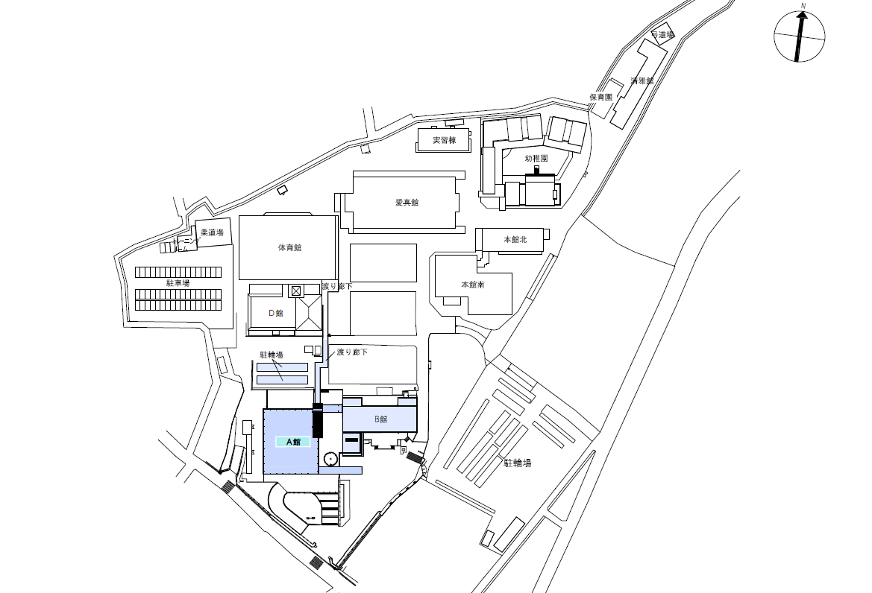
駐車場等案内図
正門
東門
テニスコート
利用可能な駐車場

